当今企业间的竞争，本质上是学习速度的竞争。在这样一个信息过载的时代，技术人员往往淹没于各种大量出现的新技术、新概念、新名词之中，应接不暇。然而这些新技术大部分出自于美国。有一个问题被严肃地提了出来：是跟随？还是超越？在一个闲适的周末，阳光满满，泡上一壶绿茶，借着清新的茶香，我们将学习一下近些年被IT领域密切关注的一些前沿技术。用周末的两天时间，我们将围绕Node.js为中心，学习JavaScript、redis、Nginx、HBase、JQuery、Ajax、HTML5等等这些可以构成新兴IT公司的技术元素，通过周末两天的学习，掌握这些技术元素的核心概念并可以将它们应用IT产品的技实现中。如果你的绿茶已经泡好，那么就让我们开始吧！

上面提到的这些技术元素之所以被密切关注，是因为它们可以帮助新兴IT公司以较低的开发部署成本，获得高性能的web应用服务的快速实现。“快速”、“低成本”、“高性能”是这些技术元素的目的，也是技术进步的要求，是新兴IT公司快速发布并迭代产品的技术需求，我们将反复提到。我们假定读者具有一定编程经验，懂得任意一门编程语言，了解IP/TCP网络的5层结构，http协议。我们将深入分析各个概念模型，上机实践每一个例程，并理解每一行代码的运行机理，浏览每一个链接。通过两天的学习，希望我们可以获得“用低成本的硬件资源和简单的开发方式，搭建高性能的web应用服务”的能力。
Google一下什么是Node.js，我们得知：
Node.js is a platform built on Chrome’s JavaScript runtimefor easily building fast, scalable network applications.Node.js uses an event-driven, non-blocking I/O model that makes it lightweight and efficient, perfect for data-intensive real-time applications that run across distributed devices.
中文：
Node.js是一个服务器端 JavaScript 解释器，提供一种简单的构建可伸缩网络程序的方法，运行它的服务器能支持数万个并发连接。Node.js采用一种事件驱动的非阻塞I/O模型，可以在分布式系统上运行轻量级高性能的数据密集型实时应用。
为了理解Node.js，我们先分析JavaScript的编程模型。

一. JavaScript的 编程模型

1995年5月，对JavaScript的设计，其实只用了十天。而且，当时在网景公司的设计师Brendan Eich，是为了向公司交差，本人并不愿意这样设计。这导致了JavaScript具有一些小小的缺陷。然而瑕不掩瑜，JavaScript的优秀，并不体现在一些语法细节上（不像Ruby那样地飘逸），不体现在清晰的代码组织上（不像Python那样地亲切），而是体现在它传达出来的设计思想。那就是：应用程序应该是web化的。

何谓web化，就是对桌面应用程序的颠覆，应用程序的显示、逻辑处理、数据资源、互操作和硬件操作都应该是分立，可以由不同的设备提供，也可以由不同的设备处理，而不是通过链接静态MFC框架调用windows系统函数那样的紧耦合来实现程序的功能。由于技术发展和商业利益（微软）的限制，这一颠覆过程至今没有完成。即使是缓慢，即使是饱受质疑，但JavaScript代表着技术发展的趋势。一切真理都必须经历三个阶段，首先是想法遭嘲笑的阶段，其次是想法遭强烈反对的阶段，最后是想法被认为是理所当然的真理的阶段。JavaScript正在成为IT技术创新的中心。所以JavaScript就是本次专题学习的第一个内容。
我们很认可《Android核心分析》的作者@maxleng的观点：
“研究分析是从设计者的意图出发，从抽象的甚至从哲学的高度，从最简单的系统原型开始，从设计猜想开始，而不是一开始就从代码分析展开。”
“各种计算机语言，建模工具，不外乎就是建立一个更接近人的思维方式的概念空间，再使用工具从该概念空间向另外一个概念空间映射，我称之为人性思维空间向01序列描述空间的一个映射。”
我们知道：
Node.js的源代码是由它有8000行C++代码，2000行JavaScript代码构成。JavaScript 解析引擎 V8是 Google 发布的开源 JavaScript 引擎，采用 C++ 编写，在 Google 的 Chrome浏览器中被使用。V8 引擎可以独立运行，也可以用来嵌入到 C++ 应用程序中执行。
然而我们不从Node.js和JavaScript的源代码研究它们的特性，而是从它们所体现出来的外部特性来来分析它们的编程模型。任何一个事物它都需要存在，需要和其他事物进行互操作，需要自身变化和引起其他事物变化。比方说人：
生存空间 | 地球（空气、水、阳光 ……） | 你在哪？
接口 | 制造工具、改变环境、改变他人、改变自己 | 可以干什么？
行为 | 吃饭、泡妞、学习…… | 怎么干？
这些关于外部特性的问题可以清晰地定义人。以至于一些更深刻的问题，比如说：你是谁？从哪来？要到哪去？那是门口保安和哲学家们研究的问题，不属于我们的讨论范围。我们接下来继续分析JavaScript 。

1.1. 生存空间。

如果有JavaScript编程经验的人，可以试着回答这几个问题：JavaScript写成的逻辑可以运行在哪里？是什么给他提供了运行环境？这些逻辑之间是怎样组织的？
我们分析下面这个例程将解释客户端JavaScript写成的逻辑的运行环境和组织形式：
例程１：
test1.html如下：
1 | <!doctype html>

2 | <html>

3 | <head>

4 | <meta charset="utf-8">

5 | <title>这是一个网页</title>

6 | </head>

7 | <body>

8 | 这是网页的内容

9 | <div id ="testdiv"></div>

10

11 | <script type="text/javascript" src="/static/js/test1.js"></script>

12 | <script type="text/javascript" src="/static/js/test2.js"></script>

13

14 | </body>

15 | </html>
test1.js如下：?
1 | var testdiv = document.getElementById("testdiv");

2 | for (var i = 0; i < 3; i++) {

3 | var childDiv = document.createElement("div");

4 | childDiv.appendChild(document.createTextNode("这是第"+i+"个子节点"));

5 | testdiv.appendChild(childDiv);

6 | }

7 | var message="欢迎参加《一个周末掌握IT前沿技术》的极限学习活动！"
test2.js如下：
1 | var childDiv = document.createElement("div");

2 | childDiv.appendChild(document.createTextNode(message));

3 | testdiv.appendChild(childDiv);
test1.js和test2.js就是被嵌入到网页test1.html中的客户端JavaScript逻辑。当网页被访问时，浏览器会形成如下图所示的数据结构。其中window.document.body.childNodes[3]和window.document.body.childNodes[5]就是我们的两个的JavaScript逻辑。这些逻辑在网页被加载时默认会被浏览器顺序执行一遍。而window正是JavaScript逻辑运行的变量空间。例程中test1.js里定义的message变量，就处于window之下。在调试窗口中键入window.message就可以看到该变量。所有被网页所引入的JavaScript逻辑都共享window这一变量空间，也是这些客户端JavaScript逻辑之间唯一的组织形式。
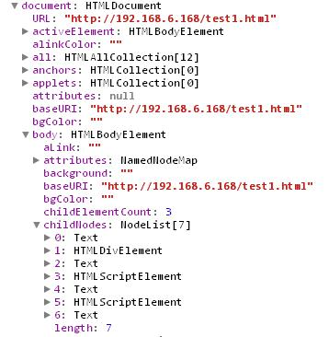
用Chrome浏览器打开网页，在网页空白处点击右键，选择“审查元素”，在调试窗口中键入“window”并回车，就可以看到上面的数据结构。
上面我们分析了客户端JavaScript逻辑的运行环境和组织形式，没有出现“include ‘stdio.h’”这样的语法，也没用经过编译、链接静态库，依赖动态库这样的运行方式。那么服务端JavaScript逻辑Node.js需要怎样的运行环境，逻辑之间是怎样相互引用的呢？我们看下面一个例程。
例程2：
demo1.js如下：
1 | /**

2 | * Date: 12-3-24

3 | * 演示程序1

4 | * 说明: 运行服务器，访问http://127.0.0.1

5 | */

6 | var http = require("http");

7 | var message = require("./demo1/message");

8 | var i = 1;

9

10 | http.createServer(

11 | function (request, response) {

12

13 | response.writeHead(200, {"Content-Type":"text/html; charset=UTF-8"});

14

15 | response.write("欢迎您第" + i + "次访问服务器！<br>Welcome!"+message);

16

17 | i++;

18 | console.log("服务器访问被访问次数: i = " + i);

19 | console.log(process.env);

20 | response.end();

21

22 | }).listen(80);
message.js如下：
1 | /**

2 | * Date: 12-3-24

3 | * 说明: 存放message

4 | */

5 | var message = "欢迎参加《一个周末掌握IT前沿技术》的极限学习活动！";

6 | module.exports = message;
安装好Node.js，运行node demo1.js即可开启服务器。开发环境的搭建请参见：开发环境的搭建。demo1.js中，“var http = require(“http”);”类似于python的“import XXX”这样的模块导入机制。变量http是从Node.js平台的navite本地代码中得来，变量i是直接定义的数，我们重点分析变量message。字符串变量message由message.js定义，并由“module.exports = message;”指定为message模块的导出变量。当demo1.js被执行，所有被导入的模块都会被顺序加载，Node.js维护了一个根变量空间，与客户端JavaScript的window类似，只不过这里不叫window，而叫root。这里和客户端JavaScript形成区别的是，不是所有模块js代码里定义的变量都会被放在root之下。在root下除了一些运行环境要用到的变量对象外，只有被导入的和直接定义的这些变量。具体到例程2中，root之下可以找到的http、message、i这3个变量。

1.2 接口。

这里说的接口，并不是c++编程里说的接口。这里说的”接口“是指，我们研究的对象可以去操作、影响、改变其他对象的方式，和被其他对象操作、影响、改变的方式。比如说白炽灯，它的接口是给它通电。它会被外界这个动作通电所影响而发光。
c++编程里面的接口我们可以这么理解：比如说富士康定义了一种接口叫“i工人”，凡是被挂了“i工人”这个接口的人，富士康都可以叫他“去干活”。不管这个人是清洁工还是装配工，也不管这个人是叫张小五还是叫王晓丽。每一个具体的人的具体工作就是一个实现了的虚函数，而“排班表”就是传说中的“虚函数表”。但是我们这里所说的接口却不是这个概念，我们可以简单地这么来理解，我们为王晓丽提供了一种接口叫做工作。如果王晓丽愿意来工作，她可以操作生产线，维修生产线，改进生产线，工作本身也会对王晓丽提供工资和尊重的回报。
通过生存空间的分析我们知道，JavaScript是一种由浏览器或服务端的脚本引擎提供运行环境的程序逻辑。那么这些程序逻辑可以操作的资源对象有哪些呢？硬件设备为程序逻辑提供了“显示、逻辑处理、数据资源、互操作和硬件”等等计算资源，任何程序逻辑都难以做到全部访问，JavaScript作为脚本语言在这方面的限制则更多，它可以访问或操作的资源只是这个集合的一个真子集。
对于客户端：
(1). 操作浏览器（打开关闭网页，提示和日志……）
(2). 操作dom树，改变网页显示
(3). 操作ajax对象，发送ajax请求；操作WebSocket对象，建立WebSocket连接
(4). 操作特殊对象(canvas, WebGL, audio, video), 进行2d绘图、3d绘图、音频、视频
(5). 操作浏览器插件，与包括flash在内的各种插件通信
(6). 通过PhoneGap等平台访问移动设备的硬件资源，例如GPS、加速计、摄像头、触摸屏交互、触摸手势、振动等等
(7). 在一些可访问对象中注册回调函数，当注册事件发生后回调程序逻辑
对于服务端：
(1). 操作以“http”模块为代表的网络模块提供网络服务
(2). 操作以“fs”为代表的本地资源模块访问服务器本地资源
(3).?在一些可访问对象中注册回调函数，当注册事件发生后回调程序逻辑
题外讨论：《Web开发的复杂性》
由于web应用开发涉及到了现代计算结构中最复杂的两个部分：网络访问和显示， 比起Android，IOS，Windows平台开发，web应用的开发难度、学习成本往往都是最高的。网络开发之所以复杂，因为一个完整的网络应用往往都会涉及到各种网络通信流程(http/DNS/push/pull)，连接形式(P2P/BS)，网络结构(IPv4/IPv6/net/route)，网络安全(SSL/DES/RSA/)等等内容。显示的开发，无论是PC端还是移动端，无论用何种程序语言表达，都被证明是一个复杂的过程。就以dom树驱动的网页显示为例，一个非常简单的网站往往都会有数千行的css代码来定义它的布局流样式。显示开发复杂的原因是显而易见的。当程序仅仅指定要将一个文字或图形显示在屏幕上时，浏览器需要计算出它在网页中的位置和样式并指定它的位图编码，然后通知操作系统；操作系统结合应用程序或intent(浏览器)的显示情况，确定位图在屏幕中的显示，然后调用显示框架，或直接通知显卡；显卡根据指示计算位图的边界、旋转、透明处理、覆盖…等等，最后算出一块数据更新显存buffer，当显存buffer切换时，屏幕上才会出现程序指定的那个文字或图形。
下面的JS代码可以在屏幕上绘制“测试文字”4个字符：
1 | /**

2 | * Date: 12-3-24

3 | * 说明: 在网页中加入<canvas id="text" height="100" width="500" onclick = "getrose()"></canvas>

4 | * 执行下面的JS代码，就会在屏幕上绘制“测试文字”4个字符。

5 | */

6 | var canvasDiv = document.getElementById("text");

7 | context = canvasDiv.getContext("2d");

8 | context.clearRect(0, 0, 500, 200);

9 | context.fillStyle = "#f2577f";

10 | context.font = "bold 20px Arial";

11 | context.textBaseline = "top";

12 | context.textAlign = 'center';

13 | context.fillText("测试文字", 250, 50);
对于显示内容的输入事件的处理过程则更为复杂。以Windows系统鼠标点击浏览器上某个位置为例。鼠标按下，ring0层检测到usb硬件中断，硬件中断形成的句柄随着硬件树向上传播处理，直到被识别为一个“鼠标按下”的事件；“鼠标按下”的事件带着坐标等等参数传给了ring3层，进入windows消息循环；windows消息循环分析得知该事件应该传给chrome浏览器处理；chrome浏览器MFC的消息循环接到windows传来的消息，分析处理后，又将其传给webkit；webkit的消息循环顺着dom树将消息向下传播，确定对应的节点；webkit分析对应节点的“鼠标按下”事件有没有被JS V8引擎注册了回调函数；如果有则将事件参数传给该回调函数处理。
从上面的分析我们可以发现，太多的层级关系太多的循环使得人类和计算机程序的交流相隔千山万水。真正完美的产品需要将这些复杂度完美地隐藏起来，给用户展现的是一种人性的交流。这个矛盾正是导致web开发复杂性的根源。
优秀的工具(包括协议和编程语言)正是为了降低这个复杂性而在不懈地努力。在这些努力的实践中我们渐渐地发现，我们需要的是更优秀的协议，而不是一层一层堆积起来的框架。由于历史的原因，HTML技术背负了太多沉重的包袱，这使得web技术发展的没有希望的那么快。HTML5依然如此，你绝对不可能通过HTML5技术写出一个“极品飞车”这样的流畅的游戏。虽然目前HTMl5技术已经展现出对客户端进行挑战的潜力，从界面的表现和渲染方式、与桌面的交互处理、多线程并行处理、本地离线存储、访问本地硬件资源等多个能力上都有较为成熟的技术方案，但是HTML的文档流式布局只适合浏览报纸，不太适合web应用。即使如此，人们对于技术进步的努力从来没有停止。如果你现在也在思考着这些问题，那么你也是其中之一。或许我们可以期待脱离浏览器的canvas.js或WebGL.js的出现，或许我们的设备会进步到有颠覆性的技术产生。再或许我们的文明不再需要计算机科学。
上述就是客户端和服务端JavaScript逻辑可以访问或操作的资源的集合。它们表明了运行在V8脚本引擎中的JavaScript除了执行自身的行为逻辑(if for while)之外的行为能力。那么要完成行为能力，JavaScript的内部机制有哪些呢?

1.3 行为。

这一节我们将分析JavaScript的一些特性，如果对于没有JavaScript编程经验的人来说，每一部分展开来都可以有一篇文章的内容。但我们是极限学习，我们的任务是用最短的时间理解核心概念，付诸实践。我们不需要去完整地认识这些概念的全部，但是一定要深入地理解下面例程中，每一行代码后面的含义。在项目实践中，配合上Google，它们够用了。本文的所有例程都会分享出来。
(1).面向实例(JSON)
学习JavaScript语言结构，我们一定要摆脱传统面向对象语言思维习惯的干扰。传统面向对象，既有对象的类，也有对象的实例。JavaScript只有对象的实例，没有类。如果我们熟悉python语言，分析下面这段代码：
1 | class A(object):

2 | b1=[1,2,3,4]

3 | b2="这是字符串"

4 | def b3(self):

5 | print("这是一个函数")

6

7 | a=A()

8 | a.b3()#屏幕输出"这是一个函数"
上例中class A为类(class)，而a是这个类的一个实例(instance)。要使用对象A中的变量或函数，必须先将对象实例化。我们可以这么理解，类A就是一张建筑图纸，而实例a是根据这张图纸建成的一座房子。而在JavaScript的对象模型里，没有类，只有实例。也就是说我们直接建设的是房子，而不需要图纸。没有继承，没有多态。JavaScript可以通过对象的原型(prototype)实现对象的复制，这就类似于根据一座房子的模样再建造另一座房子。很多受到脱传统面向对象语言思维习惯的干扰的人以为这就是JavaScript的继承机制。不过我还是建议大家不要这么干，因为这是不必要的。如果一个对象需要使用另一个对象的变量或函数，为什么不将它们组合起来？JavaScript已经是世界上最优秀的对象模型了，如果你觉得不够用，那就再分析一下你的程序到底是要实现什么功能。
请分析下面这段代码instance.js：这是全篇最重要的一个例程，一定要上机实践，分析清楚它的每一行代码。
1 | var a = {

2 | b1 : {

3 | c1 : [1, 2, 3, 4]//这是数组

4 | },

5 | b2 : "这是字符串"

6 | };

7 | console.log(JSON.stringify(a)); //log输出为{"b1":{"c1":[1,2,3,4]},"b2":"这是字符串"}

8 | a.b3 = function () {

9 | console.log("这是一个函数");

10 | };

11 | console.log(JSON.stringify(a)); //log输出仍然为{"b1":{"c1":[1,2,3,4]},"b2":"这是字符串"}

12 | a.b1.c2 = a;

13 | console.log(JSON.stringify(a)); //log输出"TypeError: Converting circular structure to JSON"，提示有循环的结构是不能被字符串化的。

14 | d=JSON.parse('{"b1":{"c1":[1,2,3,4]},"b2":"这是字符串"}');

15 | console.log(a==d);//log输出false

16 | console.log(a.b1==d.b1);//log输出false

17 | console.log(a.b2==d.b2);//log输出true
JSON是字符串化的JavaScript对象。它可以和JavaScript对象相互转化，上例中JSON.stringify()就是将JavaScript对象转化为字符串，JSON.parse()就是将字符串转化为JavaScript对象。
(2).闭包性
JavaScript的闭包性深受人们的赞誉也深受人们的反对。对于初学者，闭包性会带来变量命名空间的混乱。然而它是一种非常优秀的变量空间模型。还记得C++里面的”using namespace XXX;”这样的语句吧？它可以使一段c++代码访问另一段代码的变量、函数和类。
JavaScript的闭包性(closure)就是：让函数在运行时能够访问到函数定义时的所处作用域内的所有变量。函数定义时能访问到什么变量,那么在函数运行时通过相同的变量名一样能访问到。我们分析如下代码：
1 | /**

2 | * Date: 12-3-24

3 | *

4 | * 说明: 这个例程说明闭包性和回调函数的原理

5 | * 执行程序的输出如下：

6 | **这是函数a.c()

7 | **这是字符串: 是一个字符串

8 | **这是局部函数inner()

9 | **这是函数a.d(callback)

10 | **这是匿名函数

11 | **这是函数a.e(string)

12 | **变量string是: 这是字符串

13 | */

14

15 | var a = {

16 | b : "这是字符串"

17 | };

18

19 | a.c = function () {

20 | console.log("这是函数a.c()");

21 | console.log(this.b + ": 是一个字符串");

22 | var b = this.b;

23 | inner(this.d);

24 | function inner(callback) {

25 | console.log("这是局部函数inner()");

26 | callback(function () {

27 | console.log("这是匿名函数");

28 | a.e(b); //这里的匿名函数可以访问到函数a.c()中定义的变量b；a是全局对象。

29 | });

30 | };

31 | };

32

33 | a.d = function (callback) {

34 | console.log("这是函数a.d(callback)");

35 | callback()

36 | };

37

38 | a.e = function (string) {

39 | console.log("这是函数a.e(string)");

40 | console.log("变量string是: " + string);

41 | };

42 | a.c();
(3).回调函数
与JavaScript的闭包性深受人们的赞誉不同，对JavaScript的回调函数却是承受着更多的批评。回调函数，匿名回调函数，特别是嵌套匿名回调函数，是造成代码逻辑混乱的主要原因，也是大型JavaScript项目的代码可读性很差的原因。如果我们能够清晰地理解上面例程中”匿名函数“被调用的机制，那么JavaScript的回调函数就被我们掌握了。JavaScript的回调函数可以帮助我们更方便地实现异步逻辑，它的实现机理其实就是函数指针。如果阅读windows源代码，可以发现它的各种异步逻辑处理比如说消息循环，都是通过传递句柄也就是函数指针来实现。
(4).单线程（事件引擎消息循环）
既然提到了消息循环，我们就来分析一下JavaScript的事件机制。Node.js和webkit都采用的是一种事件驱动的非阻塞I/O模型。为什么使用单线程的Node.js可以提供高速的并发能力？实际上著名Nginx也是基于单线程的。对于Nginx，我们后面的内容将会详细讲到。不像Apache+PHP那样派生出很多的OS线程来解决并发的问题，Node.js只有1个线程轮询它周围发生的各个事件。而每个事件的”发生“和”处理“过程却和这个线程无关。这个线程只负责查看某个事件是不是已经”发生“了，如果”发生“了，就通知与事件相应的回调函数慢慢”处理“这个事件。轮询线程不会等待这个事件的”处理“过程，它只是通知一下，紧接着查看其它事件的”发生“状态。事件本质上一个时空不一致的非线性模型，或所谓的“异步（Asynchronization）”。事件发生的顺序按照外界对其发出的时刻而确定，有的在先，有的在后，有时也可以齐头并进，一起同时触发，结束时也可以快的快、慢的慢。为了加速Node.js对于网络的并发访问，在实现上Node.js采用了epoll技术。对于webkit事件引擎的机制也是类似，这不过它处理的对象不是网络事件，更多的是dom树上的用户操作，这不需要太多关注并发性能。这也就是Node.js出现以前，对于JavaScript事件引擎人们关注不多的原因。不管是服务端还是客户端JavaScript我们都需要理解，事件引擎+回调函数构成了JavaScript运行模型。
(5).迭代器
除了对象，一些JavaScript的内置数据结构，比如说字符串(string)，数组(array)，正则表达式(RegExp)，可以大大方便我们程序逻辑的实现。对于有对象颗粒的数据结构，JavaScript内置的迭代器可以让我们的程序逻辑更加清晰明了。请看下面一段代码iterator.js，这是本章的最后一个例程，请大家思考程序的输出会是什么？
1 | /**

2 | * Date: 12-3-24

3 | *

4 | * 说明: 这个例程说明迭代器的使用

5 | */

6

7 | var a = {

8 | a1 : "这是字符串a1",

9 | a2 : "这是字符串a2",

10 | b : {

11 | b1 : "这是字符串b1",

12 | b2 : "这是字符串b2",

13 | b3 : "这是字符串b3",

14 | b4 : "这是字符串b4",

15 | c : {

16 | c1 : "这是字符串c1",

17 | c2 : "这是字符串c2",

18 | d : {

19 | d1 : "这是字符串d1",

20 | d2 : "这是字符串d2",

21 | }

22 | },

23 | }

24 | };

25

26 | function showContent(a, path) {

27 | for (key in a) {//迭代器

28 | var child = a[key];

29 | if (typeof(child) == "string") {

30 | console.log("变量'" + path + "." + key + "'的值是: " + child);

31 | } else {

32 | showContent(child, (path + "." + key));//递归遍历树形数据结构。

33 | }

34

35 | }

36 | };

37

38 | showContent(a, "a");
JavaScript还有很多其他特性，很多编程编程语言里面也有各种迭代器。JavaScript也可以使用”for (var i = 0; i < 10; i++) {}“的循环控制语法。JavaScript的迭代器看似没有什么稀奇的，为什么我们在这里要单独分析它呢？那是因为，它和回调函数、事件引擎一起，是JavaScript运行时模型的重要组成部分。JavaScript没有继承、封装和多态，没有代理、模板、预编译、接口、多继承这些在传统面向对象编程里习以为常的概念，在概念的世界里它是简单的。但是它有”反射“，编程语言对自身的操作。我们可以在调试窗口中执行这么一句代码：”eval('a="这是字符串";');“，它的含义就是将”a="这是字符串";“一句代码导入到程序空间中并执行。虽然正如我们上面讨论的web开发本身是非常复杂的，但JavaScript却是如此的简洁。正是它的简洁性，成为了JavaScript最大的优点，也为我们复杂的开发中提供了一种高生产率的工具。这就是我们要掌握JavaScript的理由，不管是客户端还是服务端。你可能会觉得困难，那是因为，世界上大部分值得去做的事情都有一个非常陡的学习曲线。但至少证明这个事情值得去做。
 | c++ | JavaScript
对象模型 | 继承 | 对象组合
变量空间模型 | 封装 | 闭包
运行时模型 | 多态 | 迭代器、回调函数、事件引擎
前面的路还很远，你可能会哭，但是一定要走下去，一定不能停。——电影《停车》
本篇极限学习内容一共有7章，第1章是内容最多、最理论性、最抽象的一章。如果能在3个小时内掌握第1章80%的内容，我们的学习效率是惊人的。现在是中午，小憩一会儿，我们继续！

后面的章节将越来越工程性，注重实践。本章将围绕Node.js介绍现在流行的各种数据库模型，并对其中一种进行上机实验。在此之前，似乎有必要介绍一下我们实验开发环境的搭建。
《windows下Node.js开发环境的搭建》
由于历史原因，即使是开发人员，平时使用的操作系统也多是windows。为了快速开发我们的产品，我们不需要单独搭建一个Linux环境。
1. 下载并安装windows版安装程序：“node-v0.6.14.msi”，一路next，直到完成。
下载地址：{官网} {微盘}
2. 下载并安装一个支持Node.js的集成开发环境IDE：“JetBrains WebStorm 3.0.3”，一路next，直到完成。
下载地址：{官网} {微盘}
Node.js开发环境安装完成。您是否还沉浸在愉悦的安装过程中？很遗憾，一切皆已完成！:)没有JDK，没有Cygwin，没有python，没有动态链接库。一切就这么简单。
最有前途的集成开发环境是cloud9，它是一个web app，可以安装在本地，通过浏览器访问127.0.0.1来使用。这样的应用程序是一个趋势，然而我们这里没有选用有两个原因：一是它暂时不支持Node.js 0.4以上的版本，二是它处于快速发展的阶段，变化会很大。我们会关注它的发展，更新我们的知识和工具，和时代一起发展。
和时代一起发展的还有各种数据库技术，接下来我们就来深入地分析它们。

二. JavaScript与 数据库模型

任何一个web应用都有持久化存储各种用户数据的需求。这些数据包括，用户信息、用户制造的内容、用户之间的关系、用户与内容之间的关系、内容与内容之间的关系等等。这些数据中多数是关系。我们应该听说过关系型数据库。顾名思义，那么是不是用关系型数据库实现这些需求是最好的方法呢？答案是否定的。虽然迄今为止，主导的数据模型仍然是关系模型。那么我们就从关系模型开始讲起。

2.1 五大流行的数据库模型。

(1). 关系模型。
关系模型是最有技术含量的数据库模型。它借助于集合代数等数学概念和方法来处理数据库中的数据。关系模型是由埃德加·科德于1970年首先提出的，并提出了“科德十二定律”，成为了全关系系统应遵循的基本准则。如果深入地研究这些内容，那是一门大型的学科。Oracle是关系模型数据库的领先者，被它收购的MySQL是使用最广泛的数据库没有之一。我们的目的不是研究理论，而是使用。下面的链接将教我们怎样使用Node.js连接mysql数据库：
《使用Node.js连接MySQL数据库》
数据库的目的就是优化人们对于数据的存储查询(增删查改CRUD)过程。特别是随着数据规模的增大，这些过程会变得异常地困难。在上一个时代，也就是Facebook的时代，Facebook是MySQL的最大的使用者。它曾将的数亿个用户信息，数百亿条内容，数千亿个连接，全部存储在MySQL的各个表结构中。处理它们是一个极其艰巨的任务，但由于对技术的强烈需求，Facebook一直推动着技术的发展(达到了处理这些问题本身就不是问题的状态)。我们有一个理念，那就是在产品推出的初期，不需要太多地考虑大数据，大并发量的问题。如果产品出现爆发式的增长，强烈需求的推动作用，会解决大部分的技术问题。所以在对数据模型的选择中，大数据并不是我们考虑的重要因素。即使是MySQL也可以通过分布式集群和一些精深的技术手段来提高它的大数据处理性能。那么在数据库模型的选择上我们应该重点考虑哪些因素呢？优先级从高到低依次应该是：1.快速实现的需要；2.业务模型和数据模型的匹配；3.横向可扩展性。
就以MySQL为例，对于各种编程语言开发接口非常友好，SQL语句功能强大，适宜快速实现。数据规模增大时也有成熟的扩展解决方案。不过它数据模型和一些业务模型差异很大，会隐性增加开发的复杂度。如果让一个非常有经验的DBA通过MySQL的表结构去表达微博产品所需要的数据结构，他也会感到非常吃力。关系模型适宜去表达形态类似于“课程表”、“成绩单”这样的数据结构。而像“关注关系”、“评论”、“回复”这样的结构化的数据，如果要使用关系模型，我们需要将它们进行变形，然后填入到“课程表”和“成绩单”中来。在Facebook的时代，其他一些数据模型要么就不够优秀，要么就不够成熟，要么就不够开放，MySQL是当时唯一的选择。我们今天又有哪些更多更好的选择呢？
(2). 键值模型
1 | 输入：set a "this is a string"

2 | 输出：OK

3 | 输入：get a

4 | 输出："this is a string"
一个数据库可以完成上面这样的操作，就是一个键值存储数据库了。“不对！”一个兄台马上跳了出来，“这不是memcached吗？”以redis为代表的键值存储数据库确实和memcached有类似的文本接口，但它们之间有两个大的差别：1.键值存储数据库是可以持久化的；2.它提供了更丰富的数据结构和功能。
以redis为例，在文本接口中键入命令：“sava”，redis就会生成一个“dump.rdb”的文件，记录下键值存储引擎中存储的所有内容。通过简单的文本接口，可以对键值对进行增删改的操作。键值存储引擎并不在意“值”的内部结构，它依赖客户端对“值”进行解释和管理。文本接口是效率最高的接口形式，redis和传说中的memcached一样，有接近每秒1万次的响应能力。很多开发者都认为Memcached完全基于内存，而Redis具有持久化保存特性，即使是异步的，Redis也不可能比Memcached快。但是测试结果基本是Redis占绝对优势。redis支持5种丰富的数据类型：string、hashes、lists、sets、sorted set，对每一种数据类型提供了很多丰富的操作命令，方便程序实现一些数据操作的需求。和memcached一样，redis的所有数据都得存储在内存之中，存储容量受到内存大小的限制。回忆第一章1.3节的分析，JavaScript的对象模型在某种意义上也是一种key-value模型，便于和redis配合使用。由于redis的简单和强大，我们下一节将通过一个例程来演示Node.js如何连接redis数据库。
(3). 文档模型
以MongoDB为代表的文档模型数据库，是非关系数据库当中功能最丰富，最像关系数据库的一种。它支持的数据结构非常松散，是类似json的bjson格式，因此可以存储比较复杂的数据类型。Mongo最大的特点是他支持的查询语言非常强大，其语法有点类似于面向对象的查询语言，几乎可以实现类似关系数据库单表查询的绝大部分功能，而且还支持对数据建立索引。正因为它的功能强大，所以它的配置和使用相对复杂，在使用过程中还会有一些不稳定的因素出现。如果你希望快速开发出产品，我们建议你不要一上来就搭一个MongoDB集群。
(4). 列式存储模型
以HBase为代表的列式存储数据库，是一个高可靠性、高性能、面向列、可伸缩的分布式存储系统，利用HBase技术可在廉价PC Server上搭建起大规模结构化存储集群。我们将在第7章，围绕Node.js和HBase，详细学习云计算的前沿技术。
(5). 图形数据库
真实世界的普遍联系模型是图。图形数据库非常便于对真实世界的各种对象事物建模，如社交图谱、组织关系。Neo4j是一个典型的图形数据库。Neo4j提供了大规模可扩展性，在一台机器上可以处理数十亿节点/关系/属性的图像，可以扩展到多台机器并行运行。相对于关系数据库来说，图形数据库善于处理大量复杂、互连接、低结构化的数据，这些数据变化迅速，需要频繁的查询。下图就是neo4j数据模型。
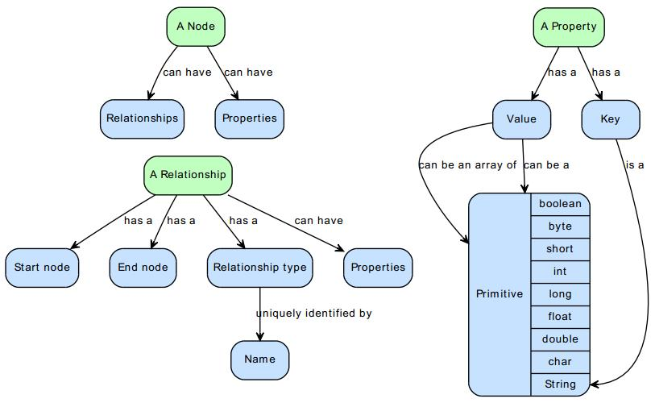
我们清楚地知道，这代表着数据库技术的发展方向。只不过，neo4j还属于新生事物，开发不够稳定，性能有待认证，学习成本高。下面我们就对模型最简单、部署最方便的一种持久化数据模型redis进行演示。如果你要快速搭建一个十万级用户的应用，相信它会是你最好的选择。

2.2 Node.js连接操作redis数据库

在很多场景下，redis可以取代memcached，为你的应用服务提供在大并发条件下的快速响应的数据持久化支持。在数据量的规模比较小的情况下，可以说redis是你最好的选择。redis的数据需要存放在内存中，这是它信息容量的边界条件。并且在数据量增大的情况下(800万条记录)，redis的读写性能会出现瀑布型的下降。下面两篇文章说明了这个问题。
《redis千万级的数据量的性能测试》
《redis不同数据量下的性能表现》
这也就是上面提到“十万级用户的应用”的原因。不过，对于新兴互联网应用来说，我们应该更多地考虑怎么样获得十万用户，而不是用户超过十万以后的性能问题。然而，分析技术的发展，大数据的存储与处理问题，已经超越了大并发大流量的问题，成为了影响系统性能的最主要瓶颈。这也就是问什么云计算技术越来越重要的原因。
在windows下安装redis非常容易。
下载地址：{官网} {微盘}
解压文件，运行对应版本的“redis-server.exe”，即可开启redis服务器。“redis-cli.exe”是可以操作数据库的命令行工具。
对于redis的数据结构和命令，文档《Redis学习笔记.pdf》讲得比较详细：
下载地址：{微盘}
安装Node.js的redis连接模块，执行如下命令
1 | C:\>cd "Program Files\nodejs"

2 | C:\Program Files\nodejs>npm install -g redis
如果我们使用webstorm开发，配置开发环境。在Run/Debug Configuration中，加入环境变量：“NODE_PATH=C:\Program Files\nodejs\node_modules”。除了编辑器的各种功能外，webstorm对Node.js有很好的调试功能。操作简单，多尝试就能学会。我们就来调试下面这个例程吧：
例程2：
demo2.js如下：
查看源代码
打印帮助
1 | /**

2 | * Date: 12-3-11

3 | * 演示程序2

4 | * 说明: 连接redis，并进行读写

5 | */

6 | var http = require("http");

7 | var redis=require("redis");

8 | var client = redis.createClient();

9 | var i = 1;

10

11 | http.createServer(

12 | function (request, response) {

13

14 | response.writeHead(200, {"Content-Type":"text/html; charset=UTF-8"});

15

16 | response.write("欢迎您第" + i + "次访问服务器！<br>Welcome!<br>");

17 | client.set(["demo2_key", "服务器访问被访问次数: i = " + i]);

18 | client.get(["demo2_key"], function(err, result){

19 | console.log(result);

20 | response.write(result);

21 | response.end();

22 | });

23 | i++;

24 | }).listen(80);

25

26 | console.log("服务器开启");
“变化”是永恒不变的。你并不能为“变化”做规划，但你可以提前为此做准备。真正的力量是放弃任何概念，振作起来面对改变。你能够适应你当前正处于的环境，这是最关键的。换句话说，接受变化总会发生这个实事，你要不停地学习。

《Node.js发展简史》
2009年2月，Ryan Dahl在博客上宣布准备基于V8创建一个轻量级的Web服务器并提供一套库。
2009年5月，Ryan Dahl在GitHub上发布了最初版本的部分Node.js包，随后几个月里，有人开始使用Node.js开发应用。
2009年11月和2010年4月，两届JSConf大会都安排了Node.js的讲座。
2010年年底，Node.js获得云计算服务商Joyent资助，创始人Ryan Dahl加入Joyent全职负责Node.js的发展。
2011年7月，Node.js在微软的支持下发布Windows版本。
在web2.0的时代，也就是Facebook的时代，为了满足动态网页的需求，出现了一些优秀的HTML内嵌式的语言(php/jsp/asp)。什么是HTML内嵌式语言，读懂下面这段php代码就能明白。
index.php如下：
1 | <html>

2 | <body>

3

4 | <?php

5 | $arr=array("one", "two", "three");

6

7 | foreach ($arr as $value)

8 | {

9 | echo "Value: " . $value . "<br />";

10 | }

11 | ?>

12

13 | </body>

14 | </html>
在所有HTML内嵌式语言中，在1995年出现的php，无论是在性能、语言特性，还是开发效率、运维成本等方面，都是最优秀的。这也就是php是web2.0的时代最流行的web开发语言的原因。用PHP做出的动态页面与其他的编程语言相比，PHP是将程序嵌入到HTML文档中去执行，执行效率比完全生成HTML标记的CGI要高许多；PHP还可以执行编译后代码，编译可以达到加密和优化代码运行，使代码运行更快。大家对它是这么赞扬的：
“如果你希望在软件设计上做出明智的决定，PHP是你开发Web应用程序的最佳选择。顺便说一下，如果你确信要使用PHP来开发下一个Web应用，请试一试CodeIgniter。它是一个轻量级的，普通的，超级快的PHP框架。对于CodeIgniter，我是个粉丝。”
Facebook的前端也是由php构建，并使用HipHop技术，把PHP转成C++并用g++编译，提高服务器的性能。推荐阅读下面两篇文章，它们代表着web2.0时代web技术的最高水平：
《揭秘Facebook的系统架构》
《Tumblr网站架构：15 Billion Page Views a Month 》
HTML内嵌式语言，是一种服务器模板语言。要掌握它们之中的任意一种，都需要几本书的学习内容，掌握它们的一些概念和框架，比方说，tomcat，Servlet，Zend，.net，com组件，ActiveX组件，连接池等等。如果你没听过上面这些名词，没关系。因为随着技术的发展，我们可以用更好的方法来实现它们可以实现的功能。那么Node.js如何输出动态网页呢？接下来我们就去学习。

三. Node.js与 服务器模板语言

什么是动态网页呢？顾名思义，动态网页就是网页的内容不是一成不变的，它会根据用户、时间、内容以及用户操作的不同，呈现不同的网页显示。技术上我们可以这么理解，将一堆数据扔给一段逻辑，这段逻辑会依据这些数据生成相应的HTML编码，再显示在用户网页上。这段HTML编码会根据数据的变化而变化，这就是动态网页。而这段逻辑代码就是模板语言。JavaScript因为语言特性强大，200行代码就可以实现一个优秀的模板引擎。所以JavaScript模板语言只有一个特征那就是：混乱。我们可能听说过一些有名的JavaScript模板语言：jade、jQueryTemplate、doTtemplate、ejs还有很多。下面这个链接是一些Javascript模板引擎性能对比在线测试:
《JavaScript template language shootoff》
你有两块手表时，就不知道时间了，何况是十块八块。我们只挑选一种来学习。

3.1 Node.js与nTenjin

nTenjin是基于jsTenjin修改的高性能的支持Node.js的模板解析引擎 (A template engine base on jsTenjin’s and more fase and support Node.js )
项目主页：《nTenjin》
高性能，清晰的模板结构，强大的模板功能是nTenjin的3个优点。nTenjin的源代码清晰，阅读代码可以发现，它的高性能正是来自于项目主页上所说的两点原因：1.将模板语言剪辑翻译，再调用“new Function(‘it’, buf);”，生成JavaScript函数；2.生成JavaScript函数在被调用时，使用“String += str”拼接字符串，输出应的HTML编码。
我们看下面这一段nTenjin模板：
1 | <div>

2 | <h1 class='header'>#{ it.header }</h1>

3 | <h2 class='header2'>#{ it.header2 }</h2>

4 | <h3 class='header3'>#{ it.header3 }</h3>

5 | <h4 class='header4'>#{ it.header4 }</h4>

6 | <h5 class='header5'>#{ it.header5 }</h5>

7 | <h6 class='header6'>#{ it.header6 }</h6>

8 | <ul class='list'>

9 | <?js for (var i = 0, l = it.list.length; i < l; i++) { ?>

10 | <li class='item'>#{ it.list[i] }</li>

11 | <?js } ?>

12 | </ul>

13 | </div>
其中“#{}包”含就是变量名，“<?js >”标签包含的就是模板逻辑，会在模板编译的时候导入到生成的JavaScript函数中。
在Node.js中，安装tenjin：
1 | C:\>cd "Program Files\nodejs"

2 | C:\Program Files\nodejs>npm install tenjin
我们来分析下面这个例程：
例程4：
demo4.js如下：
1 | /**

2 | * Date: 12-3-24

3 | * 演示程序4

4 | * 说明: 使用服务端模板nTenjin

5 | */

6 | var http = require("http");

7 | var tenjin = require('tenjin');

8

9 | var i = 1;

10

11 | http.createServer(

12 | function (request, response) {

13

14 | response.writeHead(200, {

15 | "Content-Type" : "text/html; charset=UTF-8"

16 | });

17

18 | response.write("欢迎您第" + i + "次访问服务器！<br>Welcome!<br>");

19

20 | testTenjin(response);

21 | i++;

22 | console.log("服务器访问被访问次数: i = " + i);

23 | response.end();

24

25 | }).listen(80);

26

27 | var sharedVariables = {

28 | header : "Header",

29 | header2 : "Header2",

30 | header3 : "Header3",

31 | header4 : "Header4",

32 | header5 : "Header5",

33 | header6 : "Header6",

34 | list : ['1', '2', '3', '4', '5', '我是6', '7', '8', '9', ' 你好10'],

35 | o : {

36 | a : ['我是1啊', {

37 | b : {

38 | p : '我是p'

39 | }

40 | }, '3', '4', '5', '6', '7', '8', '9', ' 你好10']

41 | }

42 | };

43

44 | function testTenjin(response) {

45 | //第一个case，nTenjin最简单的应用。

46 | var result1 = tenjin.render('Hello #{it.name}!', {

47 | name : 'nTenjin'

48 | });

49 | console.log("result1是" + result1);//log显示“result1是Hello nTenjin!”

50 | //第二个case，nTenjin编译html模板。

51 | var nTenjinTemplate = "<div><h1 class='header'>#{ it.header }</h1><h2 class='header2'>#{ it.header2 }</h2><h3 class='header3'>#{ it.header3 }</h3><h4 class='header4'>#{ it.header4 }</h4><h5 class='header5'>#{ it.header5 }</h5><h6 class='header6'>#{ it.header6 }</h6><ul class='list'><?js for (var i = 0, l = it.list.length; i < l; i++) { ?><li class='item'>#{ it.list[i] }</li><?js } ?></ul></div>";

52 | var convertednTenjinTemplate = new tenjin.Template();

53 | convertednTenjinTemplate.convert(nTenjinTemplate);//编译html模板, 生成JavaScript函数

54 | var result2 = '';

55 | for (var i = 0; i < 1000; i++) {

56 | result2 = convertednTenjinTemplate.render(sharedVariables);//根据数据sharedVariables，生成html编码

57 | sharedVariables.o.a[1].b.q += "+" + i + "+";

58 | }

59

60 | response.write(result2);//输出网页内容

61 | console.log("result2是" + result2);

62 | console.log("sharedVariables.o.a[1].b.q" + sharedVariables.o.a[1].b.q);

63

64 | }

65 | console.log("服务器开启");
别忘了在Run/Debug Configuration中，加入环境变量：“NODE_PATH=C:\Program Files\nodejs\node_modules”。否则webstorm会提示错误找不到模块。例程4的运行结果如下图所示。可以看到sharedVariables的数据，已根据模板的要求显示在了网页上。
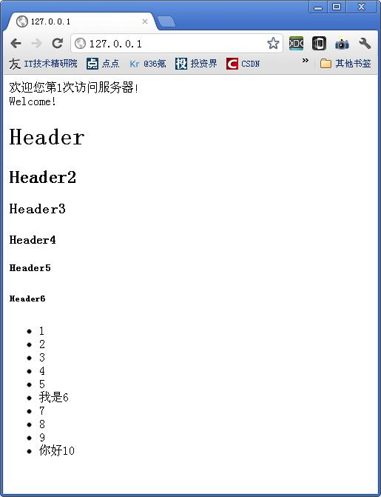

3.2 使用nTenjin输出动态轻博客内容

我们可以使用nTenjin输出动态轻博客内容，网页框架、图片、css的拔取方法，只要用熟了chrome浏览器，都非常容易。下面只介绍例程的重点部分，所有例程的源代码都会给出。
例程5：
使用nTenjin网页模板的content.html的部分内容如下：
1 | <!-- 省去很多内容 -->

2 | <div class="feed-list" id="feed-list">

3 | <?js for (var i = 0, l = it.length; i < l; i++) { ?>

4 | <!-- 省去很多内容 -->

5 | <div class="feed-txt-full rich-content">

6 | <div class="feed-txt-summary">

7 | <p>#{ it[i] }</p>

8 | </div>

9 | </div>

10 | <!-- 省去很多内容 -->

11 | </div>

12 | <?js } ?>

13 | </div>

14 | <!-- 省去很多内容 -->
将content.html保存在demo5文件夹下，demo5.js将会读取该模板，输出结果。
demo5.js如下：
1 | /**

2 | * Date: 12-3-24

3 | * 演示程序5

4 | * 说明: 使用服务端模板nTenjin输出动态轻博客内容

5 | */

6 | var http = require("http");

7 | var tenjin = require('tenjin');

8 | var fs = require('fs');

9

10 | var htmlTemplete = {

11 | html:{},

12 | loadTemplete:function () {

13 | this.html['content']={};

14 | this.html['content'].string= fs.readFileSync('./demo5/content.html', encoding = 'utf8');

15 | this.html['content'].template = new tenjin.Template();

16 | this.html['content'].template.convert(this.html['content'].string);//我们需要在初始化时编译html模板, 生成JavaScript函数，而不是每次访问调用模板时编译一遍。

17 | }

18 | };

19 | var i = 1;

20 | htmlTemplete.loadTemplete();

21

22 | http.createServer(

23 | function (request, response) {

24

25 | response.writeHead(200, {

26 | "Content-Type":"text/html; charset=UTF-8"

27 | });

28

29 | testTenjin(response);

30 | i++;

31 | console.log("服务器访问被访问次数: i = " + i);

32 | response.end();

33

34 | }).listen(8080);

35

36 | var articles = ["这是第一篇文章", "这是第二篇文章", "这是第3篇文章"];

37 | function testTenjin(response) {

38

39 | var result = htmlTemplete.html['content'].template.render(articles);//调用模板，输出结果

40 | response.write(result);

41 | response.write(result);

42 | }

43 | console.log("服务器开启");
例程5的运行结果如下图所示。js数组articles，对应着每一条记录。
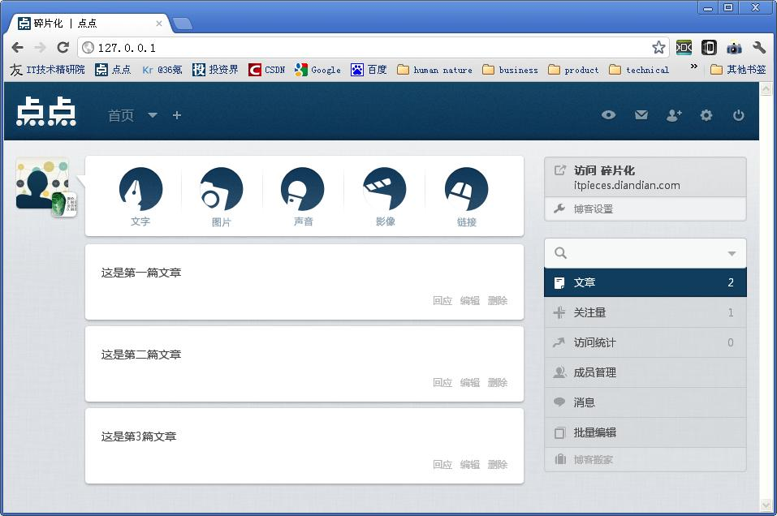
从长远来看，一个组织唯一可持续的竞争优势，就是比对手更好更快的【学习能力】。如果你一鼓作气，和我们一起学习到这一章，现在已是深夜。这章内容并不难，例程也很简单，但是很重要。这章会告诉我们，为什么Node.js更适合现代服务器架构。让我们喝杯咖啡，把这章学完。

“互联网”越来越是API和服务，而不是网站、应用、和网页。看完上一章，你可能觉得在实现服务器模板方面，Node.js并没有太多超越HTML内嵌式动态网页语言的地方，那么，作为web-service服务器将是Node.js最好的用武之地。我们不准备去深究什么是web-service以及它的各种描述规范。因为现在，我们不用再去深入地了解RPC、SOAP、UDDI、WSDL等等概念，我们只需要知道RESTful就可以了。经过技术的发展，REST(REpresentation State Transfer)作为最优秀的web-service协作规范，简化了客户端和服务器的实现，强大功能，可扩展性好，安全可靠。所以2000年Roy Fielding提出的REST协作规范，已经成为了现在各种网络应用API的普遍原则。开放平台和开源工具都以提供RESTful-API为首要优先级。那么什么是RESTful-API呢？看看能不能理解这个比喻。有一堆兔子围着老狼问，“老狼老狼，几点了？”老狼看看太阳回答，“3点了！”兔子和老狼之间的接口就是RESTful-API。“老狼老狼，几点了？”就是客户端RESTful请求，“3点了！”就是服务器RESTful响应。老狼不管是那只兔子问的，这只兔子问过没问过，这就是无状态性。老狼在天黑以前只能回答兔子的问题，不能干别的，这就是分离性。专业一点的定义应该是这样的：
《REST规范》
总结REST有两个最重要的原则：
1.分离性；交互的客户端和服务器除了RESTful-API没有其他的依赖关系，限制了整个系统的复杂性，促进了各个部分的独立性。
2.无状态性：客户端和服务器之间的交互在请求之间是无状态的，从客户端到服务器的每个请求都必须包含理解请求所必需的信息。
满足上面规范的API接口就是RESTful-API。客户端常常通过HTTP方法(GET、POST、PUT、DELETE等)，来发送API请求；服务端常常以JSON数据作为响应。做好web开发，我们必须非常深刻地理解http/TCP/IP协议栈。我们可以通过浏览器访问发送HTTP GET请求，通过浏览器Ajax对象发送HTTP请求，也可以通过一些特殊的工具模拟浏览器发送请求。收到请求后响应JSON数据的服务器就是RESTful-API服务器。上一章我们提到了PHP框架CodeIgniter。下面这篇文章可以教我们如何使用CodeIgniter搭建RESTful-API服务。
《在CodeIgniter框架中使用RESTful服务》
python的tornado也是一种优秀的Web服务器框架，类似于Node.js它也采用epoll非阻塞IO，响应快速，可处理数千并发连接，非常适用用于实时的Web服务，并发性能和Node.js不相伯仲。只是它对JSON数据的集成度不如Node.js，对中文字符的支持也不好，开发效率不如Node.js。下面我们通过一个例程来学习怎样使用Node.js开发RESTful-API服务。

四. Node.js与 RESTful-API

我们先用noed.js搭建一个最简单的RESTful-API服务器

4.1 最简单的RESTful-API

请看下面这段代码：
1 | /**

2 | * Date: 12-3-24

3 | * 说明: 最简单的RESTful-API Server

4 | * 请求：http://127.0.0.1:8080/testapi

5 | * 响应：{"访问成功":{"提示信息":"欢迎参加《一个周末掌握IT前沿技术》的极限学习活动！"}}

6 | */

7 | var http = require("http");

8 | var i = 1;

9 | result = {

10 | "访问成功" : {

11 | "提示信息" : "欢迎参加《一个周末掌握IT前沿技术》的极限学习活动！"

12 | }

13 | }

14

15 | http.createServer(

16 | function (request, response) {

17

18 | response.writeHead(200, {

19 | "Content-Type" : "application/json; charset=UTF-8"

20 | });

21 | response.write(JSON.stringify(result));

22 | i++;

23 | console.log("服务器访问被访问次数: i = " + i);

24 | response.end();

25

26 | }).listen(8080);

27

28 | console.log("服务器开启");
我们通过浏览器就可以访问它，结果如下图所示。
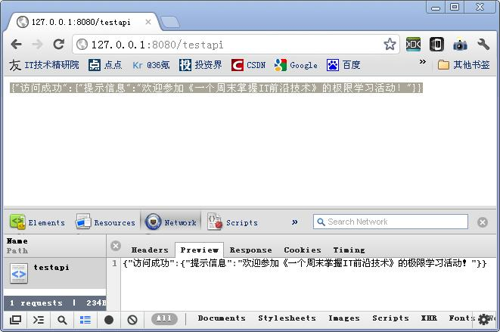

4.2 实现简单的路由机制

高效率的RESTful请求都倾向于使用HTTP GET方法。GET请求的所有信息都携带在请求地址url中。在Node.js里读取request.url可以获得请求的url，我们需要对不同的url做路由处理，返回不同的响应数据。Node.js有一个轻量级框架Express，它实现了一个比较好的路由机制，只是他不在我们的学习范围之中。我们需要的是能够处理下面路由表的高效的路由机制。
例程6：
handlesmap.js如下：
1 | /**

2 | * Date: 12-3-24

3 | * 说明: RESTful-API web请求url路由表

4 | */

5 | var requestHandles = require("./requestHandles");

6

7 | var handlesmap = {

8 | "get":{

9 | "/api/*":requestHandles.test1,

10 | "/api/test1":requestHandles.test1,

11 | "/api/test2/:id":requestHandles.test2,

12 | "/api/test3":requestHandles.test3

13 | },

14 | "post":{

15 | },

16 | "put":{

17 | },

18 | "del":{

19 | }

20 | };

21

22 | module.exports = handlesmap;
这个路由表的含义很简单，那就是如果访问请求url形如：http://127.0.0.1:8080/api/test1，则交给函数requestHandles.test1处理。如果形如：http://127.0.0.1:8080/api/test2/user1，则交给函数requestHandles.test2处理，/api/test2/后面的转义字符串赋值给变量id，一起传给处理函数。至于路由处理的模块(route.js)，大家可以在例程的源代码中找到。它使用很简单的字符串处理，功能比较有限。哪位朋友如果有兴趣，可以写个更强大的，使用正则表达式的route。Express的路由机制用的就是正则表达式实现。功能强大，效率高，就是套用框架稍微有一点复杂。它的处理器(handles)就是普通的函数。
requestHandles.js的部分内容如下：
1 | //<!-- 省去很多内容 -->

2 | requestHandles.test3 = function (request, response, pathObject, queryobj) {

3 | response.write("{b:{p:'我是test3'}}");

4 | }

5 | module.exports = requestHandles;
我们将4.1节的例子稍微改一下使用路由处理，连接路由表和处理器，这时demo6.js如下：
1 | /**

2 | * Date: 12-3-24

3 | * 演示程序6

4 | * 说明: RESTful-API Server

5 | */

6 | var http = require("http");

7 | var route = require("./demo6lib/route");

8 | var handlesmap = require("./demo6lib/handlesmap");

9

10 | var i = 1;

11

12 | http.createServer(

13 | function (request, response) {

14

15 | response.writeHead(200, {

16 | "Content-Type":"application/json; charset=UTF-8"

17 | });

18

19 | queryobj = {};

20 | route(handlesmap, request.url, request, response, queryobj);//路由处理

21

22 | i++;

23 | console.log("服务器访问被访问次数: i = " + i);

24 | response.end();

25

26 | }).listen(8080);

27

28 | console.log("服务器开启");
读懂这些代码，在webstorm上将这个例程运行起来，今天的学习内容就算完成了。想想今天的学习我们是有多么的高效。回想一下，JSON、闭包性、redis、nTenjin、RESTful，这些东西是不是还清晰？这些东西都是快速构建现代高性能的web应用服务的基础元素。我们没有提到任何框架，甚至于Node.js的Express框架都没有涉及。我们可以思考，在这个技术更新如此迅速的网络时代，我们如何提高生产力？是需要更强大的工具，还是更大粒度的模块，是更复杂更强大的框架，还是更简单更直接的流程，亦或是对整体更加系统化的认识？
在现在一个深沉安静的夜里，谢谢大家一起走完了一天的学习过程。她可能不在你的身边。关掉IDE吧，代码里悠长而又宁静的旋律，飘满看你对她的思念；关掉浏览器吧，网页上斑斓而又婉转的文字，记不下你对她的依恋~~我们不在代码之中迷失，却迷失了你。祝你晚安！
早上好！一夜的休息让我们精神饱满。窗外阳光满满，微风轻轻。让我踏上征服IT前沿技术的旅程。

昨天我们学习了JavaScript以及Node.js的基本特性、连接数据库、服务端模板和RESTful-API，今天我们要将这些点系统地组织架构起来，搭建轻轻松松处理数万用户的高性能的web应用服务。首先我们需要用到一个神器，它叫Nginx。
在互联网服务器架构中，我们可以经常听到LAMP(Linux+Apache+Mysql+PHP/Python/Perl)架构。它最早出现在1998年，是一种非常优秀的架构。有一个绿色工具XAMPP可以帮助你一键部署一个LAMP环境。
XAMPP下载地址：{官网}
在web2.0时代，这是最流行的架构环境。然而随着技术的发展，这种架构逐渐地被超越被取代。Nginx拥有超越Apache的卓越性能；有了更方便的redis和更强大的HBase，我们不再需要把什么数据都存在Mysql中；我们正在学习的Node.js比PHP更强大，比Python/Perl更专注于网络开发。似乎唯一不能取代的就是Linux。只是我们在两天学习过程中，完全不需要搭建一台Linux服务器。相信只要在编译的时候加几个参数，一台高性能的web应用服务器，完全可以运行在一个Android手机或iPad上面。
题外讨论：《变化》
变化是唯一的不变，我们要用发展的眼光看问题。一直以来LAMP是最好的服务器架构，它在性能、开发成本、部署成本等各方面确实优于同时代的其他一些技术。是否听说过tomcat、Servlet，asp.net甚至于IIS。虽然这些技术也不乏使用者，存在就有它的理由。有一些全世界都在等(world wide wait)的网站，就是用JSP构建的。例如：工商银行网站。现在我们觉得(Nginx+RESTful+Node.js)也许是最好的服务器架构，但是它很快也会被超越。如果5年后还在使用我们今天所学的这些东西的话，做出的将是一个全世界都在等(world wide wait)的网络应用。
在(Nginx+RESTful+Node.js)架构中，Nginx是组织者、整合者。那么利用Nginx怎样将一个web应用服务所需要的各种资源整合起来呢？我们接下来去学习。

五. Node.js与 Nginx

Nginx(“engine x”)是一个高性能的HTTP和反向代理服务器，开发者Igor Sysoev于2004年10月4日发布了第一个公开版本。
《安装Nginx》
windows版的Nginx是绿色的，推荐使用Stable versionnginx/Windows-1.0.14稳定版：
下载地址：{官网} {微盘}
一个很好的中文教程：《Nginx：取代Apache的高性能WEb服务器》。请仔细学习它的第1章、第3章、第6章、第10章、第11章。
下载地址： {微盘}
下面的命令可以运行Nginx服务器
1 | //开启Nginx服务器

2 | E:\nginx>nginx.exe -c conf/nginx4node.conf

3 | //重新载入nginx4node.conf

4 | E:\nginx>nginx.exe -s reload -c conf/nginx4node.conf

5.1 Nginx作为静态服务器

使用Node.js可以开发一个静态服务器，《用NodeJS打造你的静态文件服务器》。静态服务器是Nginx的专长，Node.js的专长是作为RESTful-API服务器。对于静态文件和流式数据，现阶段没有比使用Nginx更好的解决方案。
我们将一个静态网页的内容放到Nginx目录的html/diandian/之下，这么配置nginx4node.conf就可以让Nginx作为一个一个静态服务器：
1 | worker_processes 1;

2

3 | events {

4 | #use epoll;#这里又遇到epoll

5 | worker_connections 51200;#并发连接数

6 | }

7

8 | http {

9 | include mime.types;

10 | default_type application/octet-stream;

11 | sendfile on;

12 | keepalive_timeout 65;

13

14 | #开启gzip模块

15 | gzip on;

16 | gzip_min_length 1100;

17 | gzip_buffers 4 8k;

18 | gzip_types text/plain application/x-javascript text/css;

19 | output_buffers 1 32k;

20 | postpone_output 1460;

21

22 | client_max_body_size 20m;#上传文件大小限制

23

24 | server {

25 | listen 80;

26 | server_name *.test1.com;

27

28 | location / {

29 | index index.html;

30 | root html\diandian;

31 | }

32 | }

33

34 | server {

35 | listen 80;

36 | server_name *.test2.com;

37

38 | location ~ ^/(static|image|css|js){

39 | index index.html;

40 | root html\diandian;

41 | }

42 | }

43 | }
为了测试，我们将www.test1.com和www.test2.com指向本机，修改“C:\WINDOWS\system32\drivers\etc\host”文件：
1 | 127.0.0.1 localhost

2 | 127.0.0.1 www.test1.com

3 | 127.0.0.1 www.test2.com
我们访问http://www.test1.com，结果如下图所示。
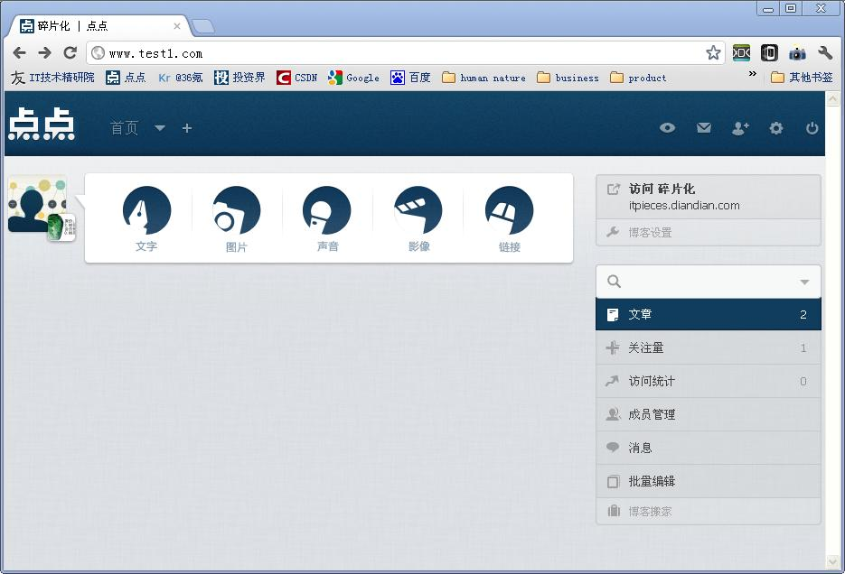
在这个Nginx实例中，“*.test1.com”和“*.test2.com”是我们配置的虚拟主机。Nginx支持基于IP、基于域名、基于端口的3种虚拟主机。当然他还有路由的功能，将它配置成一个反向代理集群时，它会把不同的url请求，交给相应的集群去处理。我们看下面的例子。

5.2 Nginx反向代理负载均衡

反向代理（Reverse Proxy）方式是指以代理服务器来接受internet上的连接请求，然后将请求转发给内部网络上的服务器，并将从服务器上得到的结果返回给internet上请求连接的客户端，此时代理服务器对外就表现为一个服务器。
传统的负载均衡方式还有：DNS轮询，软硬件四/七层负载均衡设备，多线多地区智能DNS解析等等。
我们将Nginx配置成一个反向代理服务器。静态内容还是放在html/diandian/之下，动态的RESTful-API我们让Node.js服务器来处理。nginx4node.conf配置如下：
1 | worker_processes 1;

2 | events {

3 | worker_connections 51200;

4 | }

5 | http {

6 | include mime.types;

7 | default_type application/octet-stream;

8 | sendfile on;

9 | keepalive_timeout 65;

10

11 | #开启gzip模块

12 | gzip on;

13 | gzip_min_length 1100;

14 | gzip_buffers 4 8k;

15 | gzip_types text/plain application/x-javascript text/css;

16 | output_buffers 1 32k;

17 | postpone_output 1460;

18 | client_max_body_size 20m;

19

20 | #配置API_Server服务器集群

21 | upstream API_Server_Cluster {

22 | server 127.0.0.1:8080 weight=1 max_fails=2 fail_timeout=30s;

23 | }

24

25 | #配置其他服务器集群，weight参数配置服务器权重

26 | upstream Apache_Server_Cluster {

27 | server 192.168.1.180:8070 weight=1 max_fails=2 fail_timeout=30s;

28 | server 192.168.1.181:8070 weight=1 max_fails=2 fail_timeout=30s;

29 | server 192.168.1.182:8070 weight=2 max_fails=2 fail_timeout=30s;

30 | }

31

32 | server {

33 | listen 80;

34 | server_name localhost;

35

36 | location / {

37 | index index.html;

38 | root html\diandian;

39 | }

40

41 | location ~ ^/(static|image|css|js){

42 | index index.html;

43 | root html\diandian;

44 | }

45

46 | location ~ ^/(api|nodeapi) {

47 | proxy_pass http://API_Server_Cluster;

48 | proxy_redirect off;

49 | proxy_set_header Host $host;

50 | proxy_set_header X-Real-IP $remote_addr;

51 | proxy_set_header X-Forwarded-For $remote_addr;

52 | client_max_body_size 10m;

53 | client_body_buffer_size 128k;

54 | proxy_connect_timeout 90;

55 | proxy_send_timeout 90;

56 | proxy_read_timeout 90;

57 | proxy_buffer_size 4k;

58 | proxy_buffers 4 32k;

59 | proxy_busy_buffers_size 64k;

60 | proxy_temp_file_write_size 64k;

61 | }

62 | }

63 | }
用Node.js打开第四章中的那个“最简单的RESTful-API”服务器，监听8080端口。然后我们访问80端口。如下图所示。可以发现直接访问80端口，和第四章中访问8080端口，浏览器收到了同样的响应。
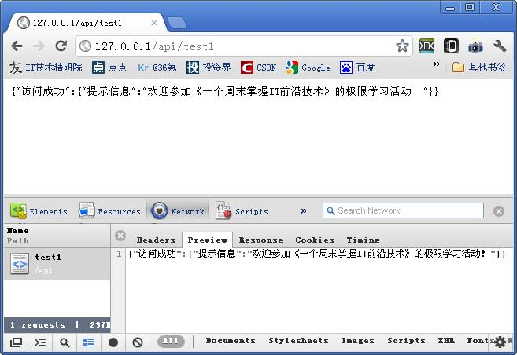

5.3 Ajax访问反向代理RESTful-API

Ajax是一种动态网页技术，它使用XMLHttpRequest对象，在浏览器与 Web 服务器之间使用异步数据传输。下面这个例子帮助我们理解Ajax。
我们写一个只有一个button按钮的网页，test.html如下：
1 | <!doctype html>

2 | <html>

3 | <head>

4 | </head>

5 | <body>

6 | <button id="testAjax" value="">发送Ajax请求</button>

7 | <script type="text/javascript" src="/static/js/jquery.min.js"></script>

8 | <script type="text/javascript" src="/static/js/test.js"></script>

9 | </body>

10 | </html>
test.js如下：
1 | $(document).ready(function () {//页面初始化完成，会执行此匿名函数。

2 | $("#testAjax").click(//"$"为jquery内置对象，"#"为id选择器。

3 | testAjax);//选择网页中id为"testAjax"的元素，注册点击事件回调函数

4 | });

5

6 | function testAjax() {

7 | $.getJSON("/api/test1", //jquery的一个内置方法，发送get请求，获得结果为JSON数据。

8 | function (result) { //服务器响应的JSON数据，会被自动转换为JavaScript对象。

9 | alert(JSON.stringify(result));

10 | });

11 | }
将该页面和js代码当做静态文件放在服务器相应位置，通过浏览器访问测试，结果如下图所示：
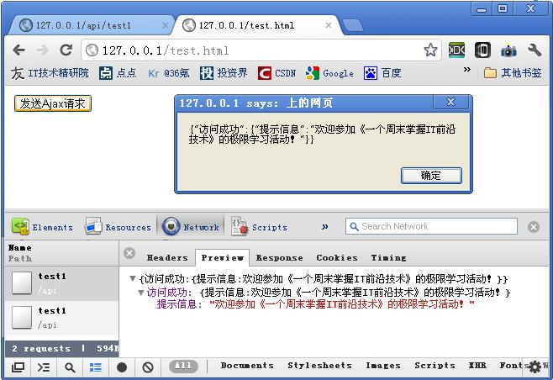
这就是传说中的Ajax，抛开一些概念，它一点也不复杂。但有一点需要指出，那就是Ajax本身基于HTTP协议，是一种“客户端拉协议”。也就是说，只有客户端去访问服务器时才会得到响应，服务器不会主动去通知客户端。而为了在网页上实现一种交互应用，比如说“聊天室”，人们常常使用一种叫做Ajax长连接的技术。可以这么描述这种技术，客户端向服务器发送一个Ajax请求，服务器暂时不予响应，一直到需要通知客户端的事件发生，服务器才发出那个久违了的响应，就感觉是服务器主动通知客户端一样。
HTML5有一个socket io机制，Node.js也支持这种机制。由于IPv4网络中，有一个叫网络地址转换(NAT)的机制，它的存在，使得要建立P2P网络的工作变得异常复杂。同样也制约着“服务器推协议”的实现。所以，socket io暂时不把它列入本次学习的内容。但我们要知道，随着IPv6网络的普及，服务器推技术将会有广泛的应用。
在心底勾勒未来的蓝图，在隐忍中奋斗，在孤独中跋涉，用坚实的脚步慢慢靠近远方的憧憬。
窗外阳光明媚，深蓝的天，淡淡的云，还有北归的雁。

我们已经学习掌握了这么多的IT前沿技术元素，那么把他们系统地组织在一起，可以形成什么？学习和理解这一章中的例程，需要用到前面学到的所有知识。

六. Node.js与 客户端模板语言

用JavaScript编写服务器程序有一个很大的好处，那就是因为网页客户端程序也使用JavaScript，所以服务器和客户端可以相互重用部分数据处理的逻辑。比如说，第三章中曾使用过的模板引擎nTenjin，我们将它引入到网页之中，这样的话我们的网页客户端也具有了模板的处理能力。
1 | <script type="text/javascript" src="/static/js/nTenjin.js"></script>
在第三章中，我们已经可以在服务端处理网页模板并实现类似PHP的动态网页功能。为什么这里还要让网页客户端来处理模板呢？那是因为，在现代高性能服务器架构中，我们希望前端服务端所做的逻辑处理越少越好。一些面向客户端的计算，包括一些图片处理、文字处理、样式处理等，我们希望由客户端来完成。面向大数据的计算则交给云端完成。甚至于我们希望，前端服务端只提供高速的动态数据呈现服务。下图就是我们本章要实现的高性能服务器架构：
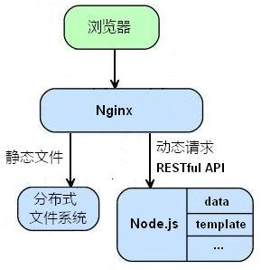
在第三章的例程5中，服务端JavaScript逻辑解析nTenjin模板，并根据传入的数据生成HTML动态网页。我们要让解析模板和生成网页的计算在网页客户端中完成，服务器需要告诉网页，模板是什么，给模板传入的数据是什么。下面我们搭建一个RESTful-API服务器为网页客户端的Ajax请求提供模板和数据。

6.1 RESTful-API Server提供模板和数据

我们在4.2节的例程6的基础上，稍作修改，设计两个RESTful-API。请看代码的详细注释。
例程7：
demo7.js如下：
1 | /**

2 | * Date: 12-3-25

3 | * 演示程序7

4 | * 说明: 使用客户端模板nTenjin输出动态轻博客内容，RESTful-API Server提供模板和数据。

5 | *

6 | * 请求1：http://127.0.0.1:8080/api/feedlist/username

7 | * 响应1：["这是第一篇文章", "这是第二篇文章", "这是第3篇文章"]

8 | *

9 | * 请求2：http://127.0.0.1:8080/api/template

10 | * 响应2：{"模板名":{"string":"模板内容"},"模板夹名":{"模板名":{"string":"模板内容"},"模板名":{"string":"模板内容"}}}

11 | */

12 | var http = require("http");

13 | var route = require("./demo7lib/route");

14 | var routemap = require("./demo7lib/routemap");

15

16 | var template = require("./demo7lib/template.js");

17

18 | var i = 1;

19 | template.loadTemplate();

20

21 | http.createServer(

22 | function (request, response) {

23

24 | response.writeHead(200, {

25 | "Content-Type":"application/json; charset=UTF-8"

26 | });

27

28 | queryobj = {};

29 | route(routemap, request.url, request, response, queryobj);

30

31 | i++;

32 | console.log("服务器访问被访问次数: i = " + i);

33 | response.end();

34

35 | }).listen(8080);

36

37 | console.log("服务器开启");
定义两个API的路由表，routemap.js如下：
1 | /**

2 | * Date: 12-3-25

3 | * 说明: RESTful-API web请求url路由表

4 | */

5 | var requestHandles = require("./requestHandles");

6

7 | var routemap = {

8 | "get":{

9 | "/api/feedlist/:id":requestHandles.feedlist,

10 | "/api/template":requestHandles.template,

11 | },

12 | "post":{

13 | },

14 | "put":{

15 | },

16 | "del":{

17 | }

18 | };

19

20 | module.exports = routemap;
在requestHandles.js中，实现两个API的处理器：
1 | /**

2 | * Date: 12-3-25

3 | * 说明: requestHandles

4 | */

5

6 | var requestHandles = {

7 | };

8 | var feedlist = ["这是第一篇文章", "这是第二篇文章", "这是第3篇文章"];

9 | requestHandles.feedlist = function (request, response, pathObject, queryobj) {

10 | response.write(JSON.stringify(feedlist));

11 | };

12

13 | var template = require("./template.js");

14

15 | requestHandles.template = function (request, response, pathObject, queryobj) {

16 | response.write(JSON.stringify(template.html));

17 | };

18

19 | module.exports = requestHandles;
上面的requestHandles.template处理器中，template.html就是服务器要输出的模板库。它由template对象的loadTemplate方法生成。我们将模板文件放在工程的子文件夹“/demo7lib/client_template/”中，下面的loadTemplate方法可以将它们读取出来，安装层级关系，生成数据对象。支持子文件夹，支持实时更新模板。虽然有详细的注释，理解下面这段代码，还是需要用到回调函数，异步回调函数，递归调用，闭包性等这些知识。
template.js如下：
1 | /**

2 | * Date: 12-3-25

3 | * 说明: 预读客户端模板(服务器版)

4 | */

5

6 | var fs = require('fs');

7

8 | var template = {html:{} };

9

10 | template.loadTemplate = function (localpath, html) {

11 | if (localpath == null) {

12 | localpath = './demo7lib/client_template/';

13 | }

14 | if (html == null) {

15 | html = this.html;

16 | }

17 | var files = fs.readdirSync(localpath);

18 | for (index in files) {//迭代文件夹里的所有文件

19 | var file = files[index];

20 | var filepath = localpath + '/' + file;

21 | var stat = fs.lstatSync(filepath);

22 | var key = file.split('.')[0];

23 | if (!stat.isDirectory()) {//如果不是文件夹，这读取文件内容，并监视文件变化

24 | html[key] = {};

25 | html[key].string = fs.readFileSync(filepath, encoding = 'utf8');//读取文件

26

27 | watchChange(key, html, filepath);

28

29 | function watchChange(wacthkey, wacthhtml, wacthfilepath) {//内部函数，监视文件变化。

30 | var watcher = fs.watch(wacthfilepath, function (curr, prev) {//文件发生变化的匿名回调函数

31 | watcher.close();//关闭监视器

32 | var success = false;

33 | var i = 1;

34 | while (success == false) {//重新读取文件，多次读取直到成功

35 | try {

36 | wacthhtml[wacthkey].string = fs.readFileSync(wacthfilepath, encoding = 'utf8');

37 | success = true;

38 | }

39 | catch (err) {

40 | success = false;

41 | }

42 | i++;

43 | }

44 | console.log('模板已更新');

45 | watchChange(wacthkey, wacthhtml, wacthfilepath);//异步递归调用，继续监视文件变化

46 | })

47 | }

48 | }

49 | else {//如果是文件夹

50 | var innerHtml = {};

51 | html[key] = innerHtml;

52 | this.loadTemplate(filepath, innerHtml)//递归调用，继续读取子文件夹文件。

53 | }

54 | }

55 | };

56

57 | module.exports = template;
放在工程的子文件夹“/demo7lib/client_template/”中的模板文件，采用UTF8编码。文件扩展名不限。
其中一个模板feedlist.html的部分内容如下:
1 | <div class="feed-list" id="feed-list">

2 | <?js for (var i = 0, l = it.length; i < l; i++) { ?>

3 | <!-- 省去很多内容 -->

4 | <div class="feed-txt-full rich-content">

5 | <div class="feed-txt-summary">

6 | <p>#{ it[i] }</p>

7 | </div>

8 | </div>

9 | <!-- 省去很多内容 -->

10 | </div>

11 | <?js } ?>

12 | </div>
模板在形式上，和我们第三章例程5的模板没有什么区别。

6.2 网页客户端解析模板和数据

运行我们上一章配置好的Nginx反向代理服务器，让Nginx将80端口上的API请求发送给监听8080端口的Node.js RESTful-API服务器处理。在网页所包含的js代码中，我们通过Ajax请求来获得API服务器所提供的模板和数据。下面的代码将编译模板，根据数据生成动态html编码，并插入到网页的相应位置。
在网页中引入客户端js代码：
1 | <script type="text/javascript" src="/static/js/jquery.min.js"></script>

2 | <script type="text/javascript" src="/static/js/index.js"></script>

3 | <script type="text/javascript" src="/static/js/nTenjin.js"></script>

4 | <script type="text/javascript" src="/static/js/template.js"></script>
其中index.js如下：
1 | /**

2 | * Date: 12-3-25

3 | * 说明: 初始化数据结构和网页事件

4 | * 根据通过RESTful-API取得的数据，生成动态网页

5 | */

6

7 | var data = {};//数据结构根节点

8 | data.htmlElments = {};//动态html元素，数据容器

9 | initialize();

10

11 | function initialize() {

12 | $(document).ready(function () {//匿名回调函数，网页初始化完成后调用

13 | template.loadTemplate(function () {//匿名回调函数，loadTemplate()完成后调用

14 | renderfeedlist();//生成动态html编码

15 | });

16 | }

17 | );

18 | }

19

20 | function renderfeedlist() {//通过Ajax请求获得数据，根据数据生成动态html编码

21 | $.getJSON("/api/feedlist/user",//通过Ajax请求获得数据

22 | function (result) {

23 | if (result != null) {

24 | var feedlistdata = result;

25 | template.html['feedlist'].data = feedlistdata;

26

27 | var feedlist = template.html['feedlist'].template.render(feedlistdata);//根据数据feedlistdata生成动态html编码

28 | data.htmlElments['feedlist'] = feedlist;

29 | $("#feed-list-holder").html(feedlist);//使用jquery id选择器找到动态html编码的插入位置，并插入

30 | }

31 | });

32 | }
template.js如下：
1 | /**

2 | * Date: 12-3-25

3 | * 说明:通过RESTful-API预读客户端模板(客户端版)

4 | */

5

6 | var tenjin = nTenjin;

7 | var template = {html:{} };//对象html是数据结构

8 | data.template = template;//挂到数据结构根节点上

9

10 | template.loadTemplate = function (callback) {

11 | $.getJSON("/api/template",//发送Ajax请求，获得模板

12 | function (result) {

13 | if (result != null) {

14 | template.html = result;

15 | }

16 | convertTemplate(template.html);//不在生成网页时编译html模板，提高性能

17 | callback();//异步调用回调函数，顺序执行异步逻辑

18

19 | function convertTemplate(html) {//内部函数，编译html模板，提高性能

20 | for (key in html) {

21 | if (html[key].string != null) {

22 | html[key].template = new tenjin.Template();

23 | html[key].template.convert(template.html[key].string);//编译html模板, 生成JavaScript函数

24 | }

25 | else {

26 | convertTemplate(html[key]);//递归调用，处理子文件夹模板

27 | }

28 | }

29 | }

30 | }

31 | );

32 | }
例程7的运行结果如下图所示。js数组feedlist，对应着每一条记录。看上去，和例程5的效果一样，然而所不同的是，每一条记录是根据Ajax请求的数据，由客户端模板动态生成，并更新在网页上的。理想情况下，一个网页从来不需要刷新，所有的显示和操作都由Ajax动态完成，这叫做单页面web程序。
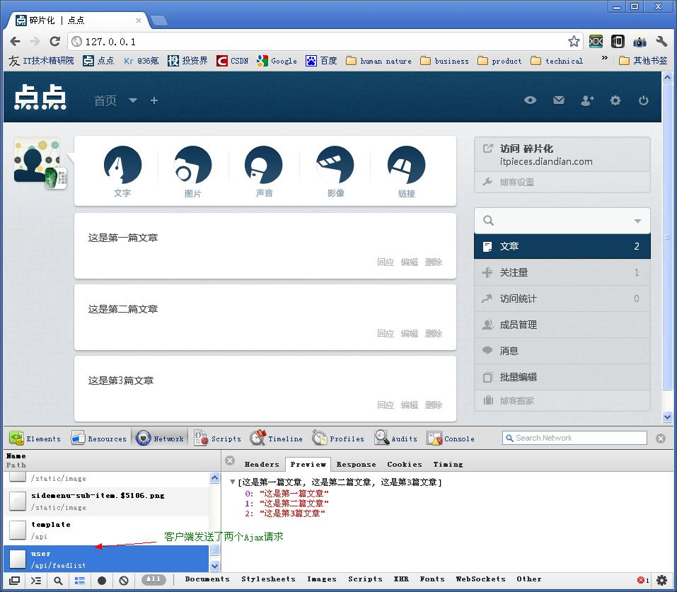
题外讨论：《JavaScript的编码规范》
有人说JavaScript不面向对象，JavaScript不适合做大型工程。早在第一章，我们就分析过JavaScript的对象模型。它不是传统的面向对象，而是一种面向实例的对象模型。它和JSON数据格式一样，都是最优秀的工程实践。每一个大型项目的开发和维护都会伴有熵变的过程，复杂度会一直增加，直到维护成本大于开发成本。我们总结了几条JavaScript的实践经验，希望可以帮助大家在开发JavaScript项目是更轻松一些。当然，不会像《Google_C++编码规范》一样，规定变量必须采用匈牙利命名法。
1.数据结构和处理逻辑尽量分离，要有清晰的边界。
不要让处理逻辑污染了数据结构，不要让数据结构混乱了处理逻辑。就像上面template.js中template.html就是存放模板的数据结构，而template.loadTemplate则是获取模板、编译模板的处理逻辑。
2.为数据结构定义一个根节点，所有对象都可以通过这个根找到。
就像上面index.js中的window.data，就是网页应用的数据结构根节点，一些我们定义的对象比如data.template就挂接到数据结构根节点上。jquery的著名的$符，就是一个根对象。如果定义jquery插件，都是$符的子节点。
3.不使用继承，尽量适宜对象组合，并且将所有的对象都按照层次关系挂到根节点上去。
虽然JavaScript可以通过prototype来实现对象的继承，但我们并不推荐这么做。因为世界上并没有那种关系一定要用继承关系来表达，包括46条染色体的自由组合。
4.数据结构用名词命名，逻辑处理尽量用动词命名。
就像requestHandles.js中的处理器，可以叫handle，也可以叫handler。因为它是处理逻辑，所有我们还是选择命名为handle。
5.局部变量和内部函数的定义，要离使用的地方尽可能的近。
在JavaScript里你不可能访问到一个定义在BIOS芯片里的变量。所以在template.js的内部函数convertTemplate()，紧接在它的调用位置之后定义。
6.局部变量要根据闭包性原理考虑它的作用范围。包括不同对象和函数中的空间作用范围和由于回调递归带来的异步时间作用范围。
我们思考这样一个问题，在服务器template.js中，根据闭包性原理，在watchChange()的匿名函数里是可以访问到变量key和filepath的，为什么还要用还要用函数参数传递进去呢？那是因为，在watchChange事件发生，异步回调匿名函数时，key和filepath的值早已改变，不再是我们注册回调函数时的那些变量了。
7.对于递归，要写明注释，即使你的代码和散文一样的优美。
8.对于超过15行的大函数，尽量写明注释。不是写怎样逻辑实现，注明函数的特征输入输出，和边际输入输出更有效。
借用TeamCola的广告词：早在19世纪的维多利亚女王时代，王尔德就说过：“我不想谋生，我想生活。”
而到了21世纪的网络时代，更多有想法和闯劲的年轻人则宣布：“我不是在上班，而是在和搭档们为梦想而工作。”
这时，陆地上升起了山一般的云，海岸成了一长条绿色的线，背后映衬着几座灰蓝色的小山。此时，海水已经变成了深蓝色，深得几乎发紫。
——《老人与海》

前面我们围绕着Node.js学习了新兴IT公司快速构建高性能的web应用服务产品会用到一些前沿技术元素(JavaScript、redis、Nginx、HTML5、JQuery、Ajax)。文中提供的每一个例程都希望你能亲手实现，每一个例程的设计都是为了帮助我们深入地理解这些前沿技术。如果这些都是你以前没有深入接触过的概念，现在你只花了两天的时间，通过实现例程理解并掌握了这些技术，那么你就是一个高效学习者，是网络时代最稀缺的人才。你的稀缺性并不是来自于你所掌握的前沿技术，而是来自于你下定决心出发时那坚实而又轻盈的步伐。在这个(xbtech.hr#gmail.com)邮箱中收到你的简历，是一件多么令人兴奋的事情！
这是本篇的最后一章，我们讨论云计算。在这一章里，我们将不去实现复杂的例程，更多的是介绍一些概念。我们会收集一些理解这些概念需要的资料，本章链接中都是很新或者很经典的相关学习材料，希望大家都点过去看一看。云计算是在互联网高速发展的技术需求驱动中一些服务端网络服务技术的进步。人类的进步，除了思想、体制、流程以外，最有推动力量的是工具的进步。云计算就是一些工具进步的合集。这些进步是系统性的，我们可以列出其中主要的一部分：
(1).硬件虚拟化可以更高效地利用硬件(VMware)。
(2).分布式文件系统可以存储海量信息(GFS/HDFS)。
(3).协同计算机制可以处理海量信息(MapReduce)。
(4).分布式数据库可以让海量结构化半结构化信息持久化(BigTable/Hbase)。
(5).分布式锁机制可以更高效地保证分布式异步逻辑的一致性(Chubby/ZooKeeper)。
云计算进步的实质是马克思提出的“按需供应”，是对一些稀缺资源“按需供应”高效利用，降低这些资源的边际成本。这些资源包括：存储资源，计算资源，结构化存储资源，流量带宽资源，信息流资源。

七. Node.js与 云计算

当使用Noed.js构建的高性能web应用服务器需要存储大量的文件或半结构化的信息时，我们应该使用云计算。Node.js连接和使用它们并不复杂。

7.1 Node.js与 云存储

在第二章我们曾说过，如果要快速搭建一个十万级用户的应用，以极低的成本制作一个能展示产品最主要特色的最简化可实行产品(Minimum Viable Product)的话，采用Nginx-RESTful-Node.js架构，只需要把文件直接存在服务器硬盘上，半结构化的数据放在redis里就行了。redis提供数据的高速响应和持久化，Nginx提供静态文件和负载均衡，Node.js服务器响应RESTful-API为web客户端提供服务。可以把这样的架构部署到一台普通PC机上，甚至于是windows操作系统。这么做的代价就是不能使用epoll这种强大的多路复用IO接口，因为微软往往滞后于技术发展的脚步。一个产品的成功不是因为其功能多么强大，而是能够牢牢抓住了用户的需求，把用户体验做到近乎完美，产品无懈可击。如果我们的这个最简化可实行产品满足前面这个条件，它将榨干这台PC机的所有硬件资源。当PC机的CPU温度高达90摄氏度，硬盘发出割草机一样的声音时，我们有必要看看下面收集的一些资料。
(1).分布式文件系统
Facebook发展的初期就遇到过这样的情况。那时Facebook只有一台服务器，并且放置在创始人马克·扎克伯格（MarkZuckerberg）位于大学的宿舍里，却一度导致哈佛校园网的瘫痪。这些年由于高速的发展和强大的技术需求，Facebook成为了web技术发展最强大的推动力。今天在俄勒冈州普利恩维尔市Facebook将建成号称是全球能效最高的数据中心。数据中心4.5亿美元，虽然耗资巨大，但和它的市值800亿美元比起来，Facebook仍然是轻资产公司。下面这篇文章可以让我们了解Facebook的数据中心。
《Facebook数据中心方案展示》
在Facebook的数据中心有大约10万服务器服务器为全球接近10亿的用户提供服务。facebook为用户存储了超过150亿张照片和大量的数据，为了这种巨大的技术需求，facebook建立了一些最先进的技术架构，比如说Haystack、HipHop、BigPipe、Cassandra、Thrift等等。阅读下面两篇文章。
《Facebook 架构学习》
《Facebook图片存储架构的学习》
巨大的需求和自由的思想是推动技术创新的根源，正因为如此facebook代表着现代IT技术进步的方向。从facebook技术孕育出的新兴社交问答网站Quora，更多地吸收了facebook技术的精华。下面这篇文章提到的技术，对于新兴web应用很有价值。
《Quora用了哪些技术?》
在facebook之前，IT技术的发展主要是由Google推动的。下面文章中提到的技术值得我们消化吸收。
《Google的十个核心技术》
当时的Google为了支持全世界用户的访问，完成对全世界互联网信息的处理，对超大规模分布式服务器集群产生了强大的技术需求。这可不是十台八台装了IIS6.0服务器所能完成的任务，而Google的天才工程师们完美地完成了这些任务，也为全世界贡献了强大的技术思想。下面3篇来自Google的论文，奠定了现代云计算技术发展的基础，也是学习云计算的必读材料。
微盘下载地址：2003年《Google File System》，2004年《MapReduce》，2006年《BigTable》，感谢@alex的中文翻译《Google_三大论文中文版》
这些云基础设施，开源世界也有它们相应的实现。它是Apache的顶级项目《Hadoop》，Tom White为它写了一部很好的教程。
微盘下载地址：《Hadoop权威指南(第2版)英文版》，《Hadoop权威指南(第2版)中文版》
Hadoop的HDFS是现在被广泛应用的分布式文件系统，它可以提供低成本、高性能、可扩展的海量文件存储能力。这种能力，被人们称为云存储。亚马逊的简单存储服务Amazon Simple Storage Service (Amazon S3)简称S3，推动了云存储技术的实用化。基于S3开发的文件同步应用Dropbox是Y Combinator孵化出的最成功的产品。
很多NoSQL数据库也是构建在分布式文件系统之上，利用分布式文件做数据的持久化。
(2).NoSQL数据库
facebook需要每个月存储1350亿条信息。其中，大约1200亿条即时消息，信息容量11TB；150亿篇文章，信息容量14TB。如何高效低存储和处理这些信息，facebook的答案是HBase。下面是一篇来自facebook的PPT分享了这些信息。
《Facebook-Messages-and-HBase.pdf》
在2.1节我们讨论过五大数据库模型。在五大数据库模型中，除了关系模型数据库，其他的都被称为NoSQL。我们可以列出一些常见的NoSQL数据库，面向键值对的(Voldemort，Dynomite等)，面向Column Family的(BigTable，HBase，Hypertable等)，面向文档的(Couch DB，MongoDB等)，面向图的(Neo4j， Infogrid等)。其中HBase，Hypertable，MongoDB等，满足一致性和可用性的数据分布模型；而facebook的Cassandra则满足可用性和可分区性。下面这篇比较偏理论性的文章介绍了它们的生态系统。
《NoSQL生态系统》
如果想体验一下NoSQL数据库，可以利用Hadoop4Win在Windos系统下一键安装单机版的HBase。
下载地址：{官网} {微盘}
Lars George为HBase写了一部很好的教程，还没有中文版。
微盘下载地址：《HBase权威指南(第2版)英文版》
与RDBMS不同，NoSQL需要通过数据冗余的方式实现在RDBMS中的不同表格之间的关系表达。关于HBase数据模型和schema设计，下面的这篇文章讲的比较详细。
《Bigtable/HBase类NoSQL数据库系统选型策略和schema设计原则》
与HBase类似，但是是由C++实现的Hypertable，也可以在Windos系统下一键安装。它的安装程序只有7MB。
下载地址：{官网} {微盘}
NoSQL数据库常见的接口有：
<1>.RESTful API(HBase，CouchDB，Riak等)；
<2>.MapReduce(HBase，CouchDB，MongoDB，Hypertable等)；
<3>.文本接口Get/Put(redis，Scalaris等)；
<4>.Thrift(HBase，Hypertable，Cassandra等)。
Node.js既可以通过Thrift接口访问HBase，也可以通过RESTful API接口。通过RESTful API接口有现成的模块node-hbase访问HBase非常方便。
项目主页：《node-hbase》
题外讨论：《复杂与简单》
我们前面多次提到Thrift，Thrift是由Facebook开源的一个RPC框架，用来进行可扩展且跨语言的服务的开发，使得各种编程语言间无缝结合的、高效的服务。我们依据Thrift的规范简单定义访问接口，通过Thrift编译器编译生成各种编程语言代码，实现各种语言模块之间的高效互访问，速度比Google的Protocol Buffers还要快。Thrift可以说它是现在最优秀的分布式通信机制，实现了在大型分布式集群中各独立模块之间的高效协同。
掌握如此强大的Thrift却是一件轻松愉悦的事。在它的{官网}阅读相应的例程和文档，以你的学习能力，几个小时就可以熟悉掌握，并相应的设计和编程。如果你继续钻研，一两天之内就可以达到专家水平。在20世纪90年代出现的CORBA，也是一个RPC框架。在当时它也是最优秀的分布式通信机制之一，比起微软的DCOM有很多优势。即使这样，CORBA却过于复杂，要熟悉CORBA，并进行相应的设计和编程，需要许多个月来掌握，而要达到专家水平，则需要好几年。
回过头我们来看，从CORBA到Thrift的发展过程，是一个从复杂到简单的演进过程。这个过程是普遍性的。由于技术需求的驱动，首先，人们将简单的东西组合、拼接、堆砌和改良，实现更丰富的功能，满足发展中的需求；接下来随着进一步需求的出现，人们会发现用这些东西来满足需求变得越来越复杂，人们就会把以前的各种组合、拼接、堆砌和改良系统性地整合起来，形成一个内部复杂而表面简单的东西。人们再拿这些简单的东西去组合、拼接、堆砌和改良一个更加丰富的世界。
随着数据量和访问量的增长，每一个以(PHP+MySQL+Memcached)为构架的神奇的网站，都会从单台DB，发展到主从复制，再到垂直分区，最后到水平分区。原理貌似很简单，但是真正做起来，却是一个极其痛苦的过程。
1: PHP + MySQL
2: PHP + MySQL (Master + Slaves)
3: PHP + MySQL (Master + Slaves) + Memcached (Middleware)
4: PHP + MySQL (Sharding + Master + Slaves) + Memcached (Middleware)
5: PHP + MySQL (Sharding + Master + Slaves) + Memcached (Middleware) + NoSQL
我们在第一章中讨论了《Web开发的复杂性》。其实每一个技术领域都是如此，都可以套用下面这段描述。“如果你知道XXXX的话，根本没那么简单。你只是XX，所有这些都是通过XX，都经过X1，X2，X3，X4……的处理。实际上背后的技术异常复杂，以至于任何工程师多想一点的话都会眼花缭乱，以至于没有任何一家公司可以单独应对整个问题的复杂性。”
没有任何方法能够阻止复杂性的增长，但我们可以实践下面两条规则减缓复杂性的发生：
正交性：每一个动作（无论是API调用，宏调用或者语言运算）只改变一件事情，不会影响其他。正交性教给我们：做，并且只做好一件事情。
组合性：要编写复杂软件又不至于一败涂地的唯一方法，就是用定义清晰的接口把若干简单的模块组合起来。要追求代码的透明，最有效的方法很简单，不要在具体操作的代码上叠放太多的抽象层。
借用尼采的一句话，一切美好的事物都是曲折地接近自己的目标，一切笔直都是骗人的，所有真理都是弯曲的，时间本身就是一个圆圈。我们只能在细节中追求复杂的精致，在系统中追求简单的完整。
我们的应用服务可能没有每个月存储1350亿条信息的需求，但是一个低成本、高性能、扩展性良好的服务器体系，可以让我们更轻松地应对网络时代快速变化的挑战。在上一章中，我们曾提出一个简单的高性能服务器架构。我们使用Nginx做前端负载均衡，将动态的RESTful API请求交给Node.js服务器处理，而静态文件直接从文件系统中提供。当需要为用户提供更大量的静态数据和流式数据时，我们可能会用到云存储。我们可以先将服务器动态数据持久化到redis中，当数据量持续增大时，我们可能会需要NoSQL数据库的辅助。这样的服务器架构是可扩展的。
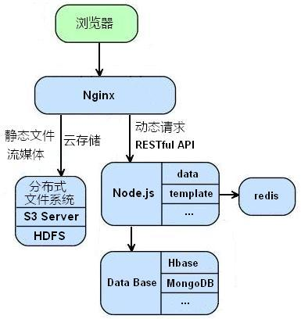

7.2 Node.js与 未来

在这里，我们所有围绕Node.js的讨论就完成了。我们可以使用JavaScript控制浏览器端，操作服务器端，连接数据库，连接云服务等等。JavaScript除了这些能力，还可以通过PhoneGap这样的平台访问移动设备的硬件资源，例如GPS、加速计、摄像头、触摸屏交互、触摸手势、振动等等。就像JavaScript的各种特性饱受争议一样，我们不敢肯定JavaScript会颠覆什么，但是JavaScript的运用范围会越来越广，这就是趋势。
应用程序web化，是这个趋势中重要的一部分。国外的Web服务开发商Sencha Inc，不仅提供了Sebcha Touch这样的移动应用开发框架，还提供了基于HTML5的云服务应用Sencha.io。这个云服务应用包括4部分，Sencha.io Data、Sencha.io Messages、Sencha.io Login和Sencha.io Development，有了这个服务，应用开发者只需几行Javascript代码就可以实现云储存数据、发送消息、统一登录和部署应用程序等功能。
其实世界并不需要什么技术的技术，只是需要更多能给人们带来愉悦感的产品。技术研发需要围绕提升产品愉悦感这个核心进行。任他风起云涌，我自波澜不惊。Sencha很好地做到了这一点。它没有同质化地推出“云盘”、“同步盘”这样的云服务产品，而是为Web应用提供云存储服务，致力于建立新一代Web云应用的基础设施。系统性地建立基础设施的工程是艰苦卓绝的，但正如亚马逊的CEO贝索斯说的那样，如果你的经营规划只有3年，那么你就要同很多人竞争，如果你有未来7年的发展规划，那么你的竞争对手就会少很多，因为很少有人会立足于长远的发展。
现在在国内，开放平台是各大互联网公司的标准配置，而云计算式各大开放平台的标准配置。我们听说的阿里云、腾讯云、百度云、新浪云……开放平台的核心在于开放、包容、共赢。Facebook的成功已经充分地证明了它的价值。亚马逊是世界上最好的云服务提供商，除了技术外，它的一些思想理念更值得我们汲取借鉴。亚马逊目光长远，它使用望远镜观察5到10年的技术发展趋势，系统性布局，形成了今天亚马逊在很多领域不可动摇的地位。亚马逊注重细节，它使用显微镜优化每一个流程和技术细节，扎扎实实推进，形成了今天亚马逊深受赞誉的用户见证。
国内的各个开发平台对于国内互联网生态环境的健康发展起到了积极的贡献。更加地开发包容，推动基础设施的建设，必将推进各方面的共同成长。我们希望将更加欣喜地看到Node.js、Neo4j、Riak、Heroku、Cloud9等等这样一些新兴的技术元素被各个开放平台陆续支持。我们更加愿意看到一些新兴的技术和动人的产品，是由中国人创造。
中国在这方面是有独特的优势的。中国将是世界上最大的市场，也将产生最大的需求。我们一直都以为需求是推动技术创新最大的动力。为什么Google和Facebook相继成为技术创新最主要的推动力量，那是因为它的产品和服务需要满足全世界人们对它的需求。在Facebook当有些事需要被执行时，大家才会去完成。人们在自由思想的驱使下，不断地去追求技术的进步和产品的成功。我们不像印度人那样固步自封、安贫乐道，虽然生活简朴却不思进取。在我们的观念中，自由开放和包容越来越多地被认可，再加上我们自强不息的民族精神，形成了强大的改变现状的动力。在互联网领域的自由和机会均等是world wide的，如果你要改变世界，那么现在就出发吧！

